技术交底书

案件名称 | （人工智能学院-基于多任务学习的电单车交通需求预测研究）中山大学大学生创新训练项目申请书
技术联系人 | 姓名 | 刘元昊
技术联系人 | 电话 | 16666000215
技术联系人 | 邮箱 | Liuyh327@mail2.sysu.edu.cn
专利类型 | 发明专利

注意事项：
（1）交底书应使代理人能看懂，尤其是背景技术和详细技术方案，一定要写得全面、清楚、完整；
（2）技术的公开程度，应以本领域普通技术人员不需付出创造性劳动即可进行实施为准。
（3）在与代理人沟通时，对于代理人咨询的技术问题，应给予回答并认真讲解，并且按要求及时正确地补充相应技术材料。

- 介绍相关技术背景，描述与本发明技术最相近的现有技术，并说明该现有技术存在的缺点

“1、简介该技术领域的发展； 2、解释相关关键技术； 重点描述一下与本发明最相关的技术，例如：现有技术中，解决本发明最想解决的技术问题的那些技术。（类似论文的动机）”
众所周知，共享电单车正逐渐成为日常生活中的一种重要的交通出行方式，社会和市场对其需求也稳步提升。为提升用户体验、优化共享点单车运营效率，平台需要日常地对电单车进行站点到站点的车辆调度，以根据不同区域用户用车需求情况优化电单车数量的布局。显而易见，单车有效的调度前提是对其需求的精准预测，因此本发明的核心内容是对共享电单车交通需求预测，包括电量需求预测和车辆数需求预测。一个好的
预测方法应当准确、快速且敏锐，本团队发现这与神经网络算法运行成本低、效果好、敏感度可调的特点相匹配，因此展开了深入研究和实践。
现有的技术中，针对该领域，目前有三种主流方法。
第一种方法是基于蒙特卡洛仿真，结合区域POI数据，进行换电需求预测，本质上是一种统计的方法；第二种方法是基于深度强化学习网络，建立一个可以根据用户历史数据，直接进行调度决策的网络，将“未满足用户需求数”和调度成本作为惩罚函数；第三种方法是基于图神经网络，预测共享单车站点的进出车辆数。
领先于这三种方法的，本专利进一步提出了“对用车里程进行预测”，从而给不同区域配置不同电池容量的单车，以适应不同区域不同强度的电单车电池需求。
这些方法还有其他问题，以下逐一说明。第一，基于蒙特卡洛仿真的方法无法体现里程、行驶轨迹和消耗电量的关系，也无法利用天气、节假日等信息，预测效果有待提高；第二，基于深度强化学习网络的方法中，难以准确统计“未满足用户需求数”，对输入数据要求较为严苛；基于图神经网络的方法是针对共享单车的，没有考虑电量和里程的因素。
基于上述情况，本专利提出了一种基于多任务学习的共享电单车需求预测方法，用单个模型预测换电需求和车辆需求。将用户出行数据、路网数据等数据输入时空图神经网络（STGNN），生成两个任务共享的隐藏层，并产生两个不同的输出层。使用共享隐藏层的目的是提高神经网络模型的泛化能力，同时减少过拟合的风险。

- 针对上述现有技术的缺点，说明本发明所要解决的技术问题（
类似论文的摘要）
本发明所要解决的技术问题是：针对共享电单车的需求预测问题，如何同时对电单车的数量和里程需求做预测？这是目前已有研究的空缺，它们只局限于共享单车的吞吐量预测，无法用于换电需求预测。
这是一个较新的细分领域，目前学术界的相近的研究大多用于共享单车和公共交通需求的预测，对共享电单车的研究较少。另外，回顾现有技术，基于统计学的方法的预测效果一般，究其原因，是建模的假设过于理想，对已有的数据运用不足。而人工智能方向的两条路径：深度学习适用于调度路径规划，很难针对本问题建模；时空图神经网络是本方法的实现路径之一。
- 本发明技术方案的详细阐述（如本发明涉及方法步骤，请提供流程图，并结合流程图详细描述本技术方案的实现步骤；附图应是线条图）2

问题建模
本专利训练一个时空图神经网络完成如下任务：输入前 m 天的历史数据，输出第m+1天地图各区域的电单车数量需求和电量需求。算法流程如下图所示：

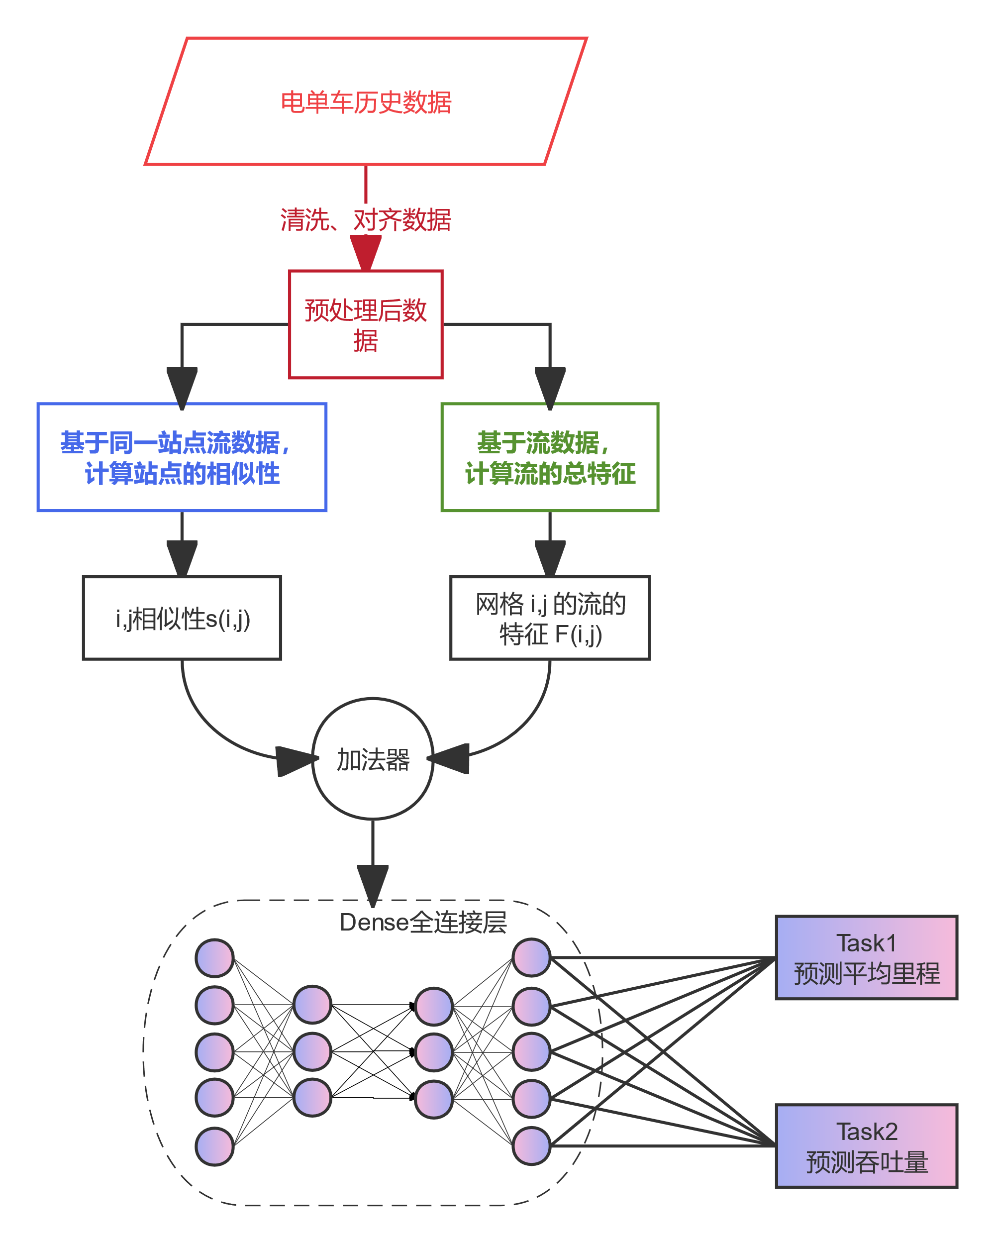
图 2 完整算法流程图
首先做数据预处理，得到的是前 m 天的点到点的总里程和总需求数的时间片；随后分别通过蓝色单元和绿色单元，并行计算网格相似性和流的特征；最后合并的结果通过全连接层，输出预测的平均里程和吞吐量。

数据预处理
数据预处理的目的是将数据集规整化。
  - 时间粒度：1 天。观察统计数据发现，相比共享单车，电单车的订单量明显稀疏，换电需求约为每 2 天进行 1 次，因此将需求预测的时间粒度设为 1 天。
  - 空间粒度：即地理意义上的预测的最小单位。考虑将地图网格化，按经纬度划分为若干个等长等宽的网格，并分配一一对应的网格 id。将所有订单的起终点映射到网格上，每个订单是一条网格到网格的连边。设网格的个数为$N$。
网格化对结果的影响较小。电动单车桩在地图上呈现局部聚集、整体零散的特点，距 离较近的站点在用户视角可视作同一个站点。
  - 订单里程：由数据集给出。若数据集缺失具体的行驶路线长度，则使用起点到终点的最短距离近似替代订单的里程。
  - 时间片：设 $e_t(i,j),f_t(i,j)$ 分别表示第 t 天从网格 i 流向网格 j 的总里程和总需求数。按时空粒度划分后，根据第 t 天的所有订单，用统计方法计算 $e_t(i,j),f_t(i,j)$ 。注意到 i 和 j 是网格，被合并的订单的对应里程并不相同，所以 $e(i,j) 和 f(i,j)$需要分别计算，两者不存在简单的线性关系。
将同一时间的里程（或需求）的矩阵表示，称为时间片。
  - 参数集$W_{i}$：为便于阅读，下文将学习参数矩阵均以 $W_{1},W_{2},…$形式命名。其大小规模可能不同，下文将具体说明。

本算法的核心部分，如上文图 2 所示，有三个独立单元：a. 基于流数据，计算流的总特征；b. 基于同一站点流数据，计算站点的相似性；c. 使用全连接层，输出预测的平均里程和吞吐量。

神经网络单元的设计
本专利采用的神经网络由三个功能单元构成，不妨编号为单元3.1~3.3。其中，单元3.1用于计算流的总特征，单元3.2用于计算站点的相似性，单元3.3用于预测平均里程和吞吐量。下文将对这三个单元进行详细的介绍。

单元3.1：计算流的总特征
如上文表述的数据预处理后，最终得到的是前 m 天的点到点的总里程和总需求数的时间片$e(i,j),f(i,j)$。如下图3所示，使用长短期记忆的思想。对于短期记忆，提取临近的 t 天的需求时间片$A^{S}$,里程时间片$B^{S}$；对于长期记忆，从其余 m-t 天中尽可能等距的做 d 次抽取，得到需求时间片$A^{L}$,里程时间片$B^{L}$。
考虑具有不同大小卷积核的卷积神经网络，分别使用 1*1 卷积核和 3*3 卷积核，以学习点特征，最后合并输出。

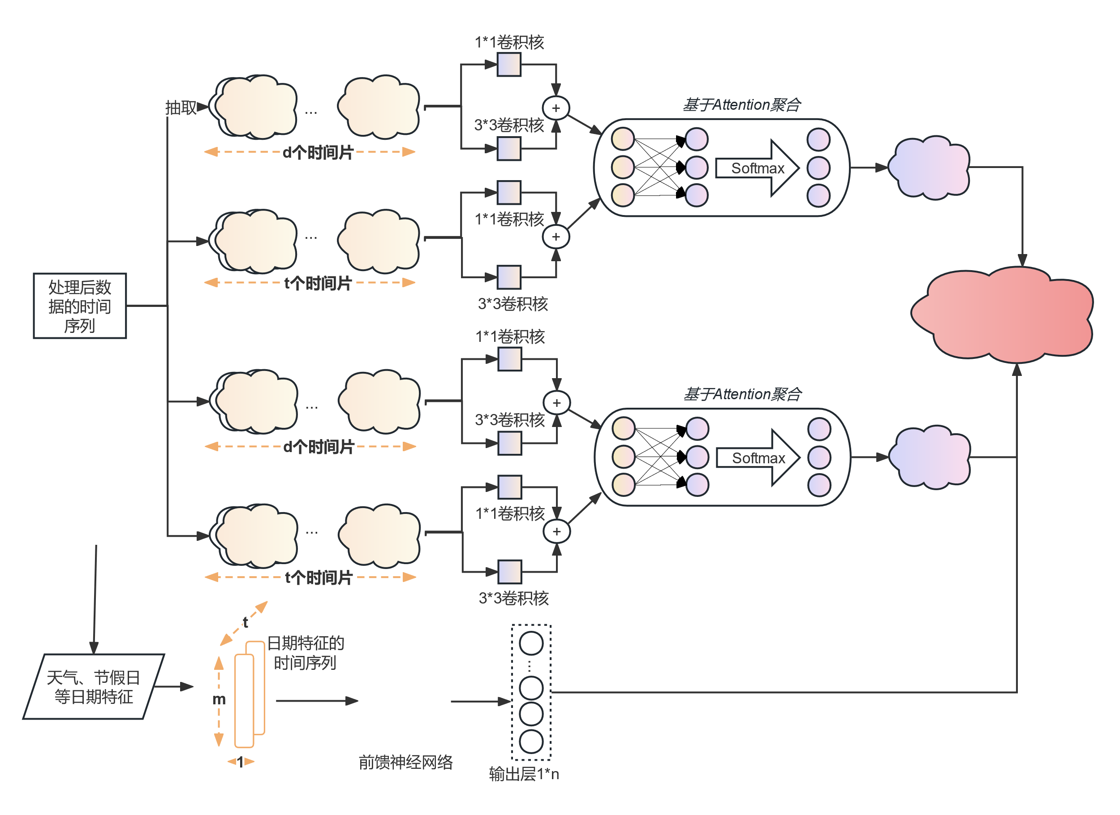
$$Combine(\hat{A},\hat{B},S)$$
$$流数据特征\hat{A}$$
$$里程数据特征\hat{B}$$
$$A^{L}$$
$$A^{S}$$
$$B^{L}$$
$$B^{S}$$
图 3 计算流的总特征的流程图

使用的卷积公式如下：
$${\hat{A}}_{i,j}^{S}​=σ\left(\sum_{k=1}^{t}{\sum_{n=-1}^{1}{\sum_{m=-1}^{1}{A_{k,i+m,j+n}^{S}}}*W_{1,k,m,n}}\right)+σ\left(\sum_{k=1}^{t}{A_{k,i,j}^{S}}*W_{2,k}\right)​​$$
此处矩阵$A_{k}^{S}$是第k个时间片,$A_{k}^{S}∈R^{N*N},W_{1}∈R^{t*3*3},W_{2 }∈R^{t*1*1}$是可学习参数，$σ$(·)是ReLU激活函数。
同样有：
$${\hat{A}}_{i,j}^{L}​=σ\left(\sum_{k=1}^{d}{\sum_{n=-1}^{1}{\sum_{m=-1}^{1}{A_{k,i+m,j+n}^{L}}}*W_{3,k,m,n}}\right)+σ\left(\sum_{k=1}^{d}{A_{k,i,j}^{L}}*W_{4,k}\right)​​$$
以及${\hat{B}}_{i,j}^{S}​、{\hat{B}}_{i,j}^{L}​$ 均以此法计算，对应四个独立的可学习的卷积核$W_{5},W_{6 },W_{7},W_{8 }$。

本思路的难点在于，如何将影响分异较大的长期和短期的矩阵合并。本专利考虑一种基于注意力的合并思路，用 $Va^{L},Va^{S}$ 表示长期矩阵和短期矩阵的权重矩阵，将运算结果进行归一化以计算注意力分数。如下图所示：
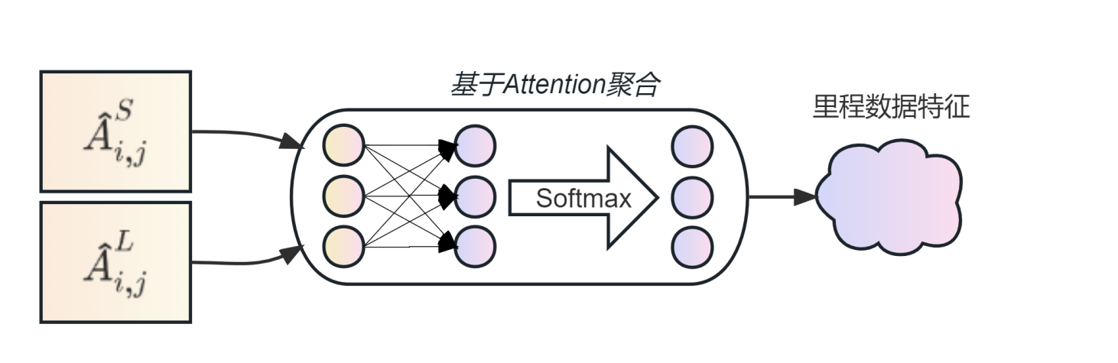
图 4长短期的聚合方式示意图
计算长期矩阵和短期矩阵的权重，然后合并得到里程数据特征$\hat{A}$，具体公式如下。

$$Va^{S}=Softmax\left(Va^{S}\right)=\frac{exp\left(W_{9}·{\hat{A}}^{S}\right)}{exp\left(W_{9}·{\hat{A}}^{S}\right)+exp\left(W_{9}·{\hat{A}}^{L}\right)}$$
$$Va^{L}=Softmax\left(Va^{L}\right)=\frac{exp\left(W_{9}·{\hat{A}}^{L}\right)}{exp\left(W_{9}·{\hat{A}}^{S}\right)+exp\left(W_{9}·{\hat{A}}^{L}\right)}$$
$$\hat{A}=Va^{S}·{\hat{A}}^{S}+Va^{L}·{\hat{A}}^{L}$$

上式矩阵$\hat{A},{\hat{A}}^{S},{\hat{A}}^{L}∈R^{N*N}.W_{9 }∈R^{N*N}$是可学习参数。
再以此法计算$\hat{B},{\hat{B}}^{S},{\hat{B}}^{L}∈R^{N*N}，$使用$W_{10 }∈R^{N*N}。 \hat{A},\hat{B}$ 嵌入连接，得到
$$F=Concat\left(\hat{A},\hat{B}\right)·W_{11}$$
$其中 Concat\left(\hat{A},\hat{B}\right)表示将\hat{A},\hat{B}左右连接$, $W_{11}∈R^{N*2N}$是可学习参数。

至此，我们得到流的总特征$F$，其中$F_{i,j}表示网格i到网格j的流的特征。第 i 行{向量F}_{i}表示网格i的特征$。

单元 3.2：计算站点的相似性
本专利注意到，在预测过程中，网格和网格之间具有可比较、可拟合的相似性。例如，写字楼网格的订单一般呈现早晚高峰，景点网格的订单往往集中于节假日。
这种相似性是可以量化的。通过计算网格的相似系数，能够利用这种“相似性”构建注意力机制，进而获得更加有效的特征表示向量。
类似于流特征的计算方法，网格 $i,j$的相似系数，不妨设为$s_{i,j}$，可以用 $F_{i},F_{j}$衡量。考虑$F_{i},F_{j}的对称性$，设计关系式如下：
$$s_{i,j}=σ( \left(concat\left(F_{i}·W_{12},F_{j}·W_{12}\right)\right)·W_{13} )$$
$其中σ表示ReLU激活函数$, $F_i∈R^{1*N}。W_{12},W_{13}∈R^{N*N}$是可学习参数。

单元 3.3：使用全连接层，输出预测的平均里程和吞吐量。
单元 c 的目标是生成预测结果，考虑到问题的复杂性，采用 4 层全连接层完成单元 c。
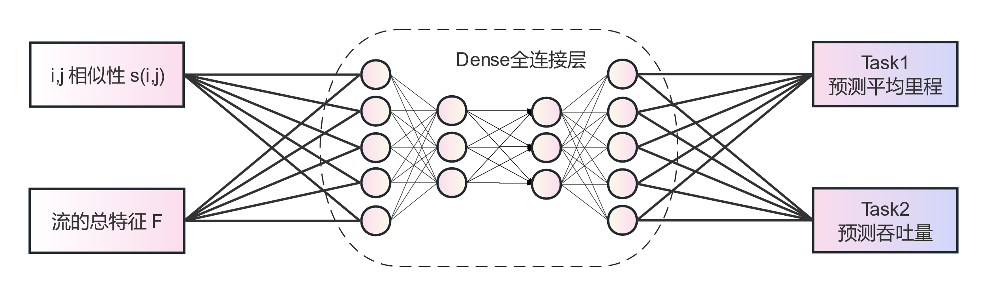
图 5 全连接层示意图
图 5 中，将单元 a和单元 b 得到的s(i,j)和 $F_{i,j}$ 作为全连接层的输入，两个输出层分别表示预测平均里程和预测吞吐量。
全连接层使用回归问题常用的均方误差 MSE作为损失函数，以衡量预测值与真实值之间的差距，然后通过反向传播算法来更新网络的参数，以最小化损失函数。所用公式如下：
$$MSE =\frac{1}{m}\sum_{i=1}^{m}{{\left(Y_{i​}-{\hat{Y}}_{i}\right)}^{2}}$$

四、与现有技术相比，本发明技术方案具有哪些优点
“本发明的所有优点，多多益善”

本发明技术方案相比现有技术具有以下优点：
- 本发明采用了神经网络结合多任务学习的方法，能够同时预测电单车的站点吞吐量和平均里程，提高了模型的预测效果和泛化能力。
- 本发明针对共享电动单车的电量需求优化了模型，填补了已有算法在电动单车领域的空白。

五、本发明的技术关键点和欲保护点是什么？
- “简单点明本发明所带来上述有益效果的关键技术点。”
The design of the system framework, including each component.

六、其它（）
（若有图片文件或其他需要说明的事项，可附于本段落，或者另行提供附件）

类似专利列表
[1]. 一种基于供需平衡的共享电单车投放量测算方法及系统CN116090765A[J]. :
[2]. 一种基于图神经网络的有桩共享单车出入数量预测方法CN116167512A[J]. :
[3]. 一种基于轨迹数据挖掘的共享电单车换电需求预测方法CN116108693A[J]. :
[4]. 一种基于智能调度行为的共享单车系统投放规模计算方法CN116307558A[J]. :

参考资料
[1]Li Guanyao,Wang Xiaofeng,Njoo Gunarto-Sindoro,等. 时空图神经网络停靠自行车预测网络[C]//2022 IEEE 38th International Conference on Data Engineering (ICDE), IEEE, 2022: .
[2]Wang Senzhang,Cao Jiannong,Yu Philip-S.. Deep Learning for Spatio-Temporal Data Mining: A Survey[J]. IEEE Transactions on Knowledge and Data Engineering, 2022, 34: 3681-3700.
[3]Li Guanyao,Wang Xiaofeng,Njoo Gunarto-Sindoro,等. A Data-Driven Spatial-Temporal Graph Neural Network for Docked Bike Prediction[C]//2022 IEEE 38th International Conference on Data Engineering (ICDE), IEEE, 2022: .
[4]周若兰,郑琰. 共享电单车发展现状的问题及对策分析_周若兰[J]. 物流科技, 2021, 44(2): 78-80.
[5]刘建松,康雁,李浩,等. 面向交通流量预测的时空Gr...rdAttention网络_刘建松[J]. 计算机科学, 2023, 50(S1): 568-574.
[6]寇元凯. 城市共享电单车系统内的移动换电池路径规划问题_寇元凯[D]. 北京交通大学, 2020.
[7]Shao Zezhi,Zhang Zhao,Wang Fei,等. Spatial-Temporal Identity: A Simple yet Effective Baseline for Multivariate Time Series Forecasting[C]//Proceedings of the 31st ACM International Conference on Information &amp; Knowledge Management, ACM, 2022: .
[8]Szegedy, Christian, et al. Going Deeper with Convolutions.
[9]Vaswani, Ashish, et al. Attention Is All You Need.

